入寮希望者への挨拶
2010年度寮長 宮城康智（法３年）

こんにちは。まずはYMCA一橋寮に興味を持って頂き、ありがとうございます。寮長の宮城康智です。皆さんは大学に入られたらどのような学生生活を送りたいと思いますか。大きな可能性、楽しみを期待する半面、不安もあるかもしれません。大学での時間は人生の中では短い期間かもしれませんが、とても大切な時間でもあります。今、これから何をするかが、今後の人生に大きく影響することになるでしょう。
そして、その拠点になるところはもちろん住むところということになります。そして、それをＹＭＣＡ一橋寮にすることを私は心からお勧めします。そして、そうなったとき、ＹＭＣＡ一橋寮はあなたにとって“拠点”以上の場所となるでしょう。
以下に、私が皆さんに是非とも伝えたいことを、選びきれないのですが、敢えて選んで書かせていただきます。

この寮には、個性豊かな、十数名の仲間が生活しています。各人個室を持っていますので、プライバシーは保たれますが、同じ建物に住んでいるという面では共用に近い面もあります。実際に、キッチン・シャワー等は共用ですから。私は個人的に、この１６人という寮生の人数が気に入っています。数十名が同じフロアに住んでいるともなると、周りがうるさかったり、付き合いが希薄になったり、気を使うことが多くて大変なのではと思ってしまいます。しかし、この人数ですと、多すぎることはないので、一人一人と親しくなれますし、生活上で気を遣いすぎることはありません。

また、少ないということもありません。この寮にはＯＢの方々が頻繁に遊びに来てくれます。そして、気さくに話をしてくれます。これは、この寮の最も良い点の一つだと私は思います。
就職したばかりの若いＯＢさんから、管理職の方々まで、多くのＯＢさんと話す機会ともつことができます。これは、１００年を超えるＹＭＣＡ一橋寮の長い伝統のおかげでもあります。

この寮ではこの後にも紹介しますが、色々なイベントもあります。そのほとんどは寮生が企画、実行しているものなので、責任を伴う仕事を任されることになります。これを面倒な事と捉える人もいるかもしれませんが、私は社会的に成長できるとても良い機会だと思っています。もちろん、一人だけでやるのではなく、先輩からアドバイスをもらい、他の寮生と協力しながら進めていくので、非常に辛いということはほとんどありません。それに、ほとんどが楽しい企画なので、むしろ楽しめる方が多いでしょう。

このような恵まれた環境で私自身の大学での２年間はとてもあっという間に過ぎました。もう２年ほどしか残されていないと考えると、驚いてしまいます。それは、この寮での生活が充実したものであるからというのは間違いありません。

誇張しているように、読んでいて感じるかもしれませんが、私は書き足りないぐらいだと感じています。私は心から、この寮に出会えて、入寮できたことを神に感謝しています。そして、お世話になっているＯＢの方々、寮生にもいつも感謝しています。

実際に、寮の見学に来てくれた方なら私がこれまでに書いてきたことを、全てとは言いませんが、本当だと感じ取ってもらえるのではないでしょうか。

拙い文章でしたが、これをきっかけに新入生の皆さんが、入寮に少しでも興味を持ってくれることを願っています。

YMCA一橋寮とは？

一橋大学に通う16名の学生と寮母さん1名の計17名で仲良く有意義な共同生活を送っている寮です。この寮は、一橋大学法人が運営している正式な寮である「一橋寮（ｲｯｷｮｳﾘｮｳ）」や「中和寮」とは全く別物で、一橋大学基督教青年会（一橋大学YMCA）という団体によって約100年前に建てられた伝統ある寮です。
この寮は自治寮なので、管理人や寮監といった人はおらず、寮生活はすべて寮生一人一人の責任ある自治によって成り立っています。
また、キリスト教を学ぶイベントとして聖書研究会（下に詳細あり）をやっています。

歴史

YMCA一橋寮は、1887年（明治20年）に発足された一橋大学基督教青年会（以後、一橋大学YMCA）に母体があります。この会はキリスト教精神に理解を示す一橋大学の学生がそれを学びとる場として作られましたが、次第にその活動拠点として共同生活を望む声が高くなり、募金活動を通じて1910年に神田に初めての寄宿舎が建設されました。それ以降、一橋大学YMCAの会員の支援などによって寮は発展し、現在の国立市にある「YMCA一橋寮」となったのです。

目的
- 聖書・キリスト教を通じて自らの精神を深く涵養する。

- 共同生活や自治寮の運営、寮生との切磋琢磨や寮母・OB等との交流を通して、大学生活やその後社会に出る上での糧となるような社会的素養を身に付ける。

寮のシステム

一橋基督教青年会理事会
(一橋YMCA）

（一橋YMCA）

YMCA一橋寮

監事
（4年生）

寮母

幹部（3年生）
寮長 会計 設備 広報

行事担当
（2年生）
雑務
（1年生）

09年度YM寮は図のような組織で運営されています。

・理事会……一橋YMCAのOBから役員が選出される。OBさんのからの寄付金の管理や寮の建て替えなど、一橋YMCAという団体の維持発展に努めて下さっています。
・YMCA一橋寮……週に一度開かれる寮生会議で主に意思決定がなされる。幹部陣が寮の主要な運営に携わる。
幹部 寮長…寮のまとめ役。寮生会議の仕切りやOBとの連絡を行う。
会計…寮のお財布係。寮費の徴収や管理を行う。
設備…寮設備の修理や導入を担当。
広報…Web管理、聖書研究会の仕切りやYMCAプログラムとの連絡を担当する。
監事……幹部陣の仕事に対する補佐やチェックを行う。
行事担当…総会やクリスマス会など、寮の重要なイベントの企画・仕切りを実行する。
雑務…物品の買出しや行事担当の補佐を行う。

寮母…YM寮の台所として僕らの寮食を作ってくださいます。

――卒寮する先輩方は――
「卒寮したくねぇーまだこの寮に住みたいよ！」と言い、
――大学の友達には――
「そんな寮、おれも入りたかったなぁ」と言われる。

こうも言わしめるYM寮の環境についてご紹介しましょう。

ACCESS

国立駅

YMCA一橋寮

東キャンパス

西キャンパス

上の地図からも分かるように…
・大学東キャンパスまで徒歩3分（チャイムが寮まで聞こえるほど！）
・国立駅から徒歩約5分！

と最高のロケーションを誇っています。

安い寮費
・寮費は月33000円！
（内訳は、家賃・光熱費水道代込みで23000円＋寮食費10000円）

・そのほか、インターネット代は年間で3500円とかなり安いです。（選択自由）
・夏冬の冷暖房費は月1000円かかります。（自己申告制）
・後でも述べますが、洗濯機・冷蔵庫などの必要な生活家電は共有品として既にあり、ベッド・机などの家具は卒寮する先輩から貰えることもあるので、人によっては家具の調達が全然必要無い場合もあります。

以上を含めて、4年間この寮で暮らした場合は、アパートで一人暮らしをする場合に比べて、かなりの経費を節約する事が出来るに違いないですね。

ハイクオリティな寮食

・寮母さんがすべて手作りで寮生16人分の夕食を作ってくださいます。
（土日祝日、春休み・夏休みの一部、年末年始は除く）
・ボリューム満点！かつ、すごく美味しい！これで一食500円！！しかも毎日違うメニューなので、寮生は毎日晩ご飯を楽しみにしています。
・用事などで食べられない場合は、事前に寮食をキャンセルすることもできます。その分が半期に一回会計担当者から返金されます。
・寮食をキープしたり、自分の好きな時間に食べることもできます。

充実した設備

一階平面図

洗濯場

トイレ

洗面所

キッチン

ホール

食堂

寮母室
個室
個室

玄関

チャペル

二階平面図

シャワー室

洗面所

トイレ

廊下

個室 個室

＊三階は二階と造りがほぼ同じで個室が8室あります。

共同設備

鉄筋コンクリート3階建て。竣工1979年。

・食堂
皆が集まる共有スペースであり団欒の場。みんな寮食をここで食べます。
寮に帰ったら大体、「ただいま」を言いにここに来ます。
おおよそ寮生が食堂にいて「おかえり！」を言ってくれるので、一人暮らしのような寂しさは全く感じません！
そのほか、ここでは聖書研究や寮生会議、飲み会をやったりします。
（設置物：電子レンジ、オーブン、エアコン、暖房機、電気ポット、コーヒーメーカー、食器類、TV2台、PS3・Wii設置）

・キッチン
主に寮母さんが寮食を作ってくださる場所。また、昼や土日の夜に寮生が自炊をする姿も見られます。
（設置物：シンク3つ、ガスコンロ2台、冷蔵庫3台、調理器具各種）

・共同玄関・ホール
玄関は共同です。自室に向かうにはそこからホールを通ることになります。
（設置物：仮眠用ベッド、漫画コミック多数、蔵書多数）

・チャペル
主に聖研時に使われるほか、寮生のミーティングや自習室としても利用されます。キリスト教関連の本や一般書・専門書が多数あります。大学講義の試験の過去問がたくさんあるのもうれしい。
（設置物：固定電話一台、インクジェットプリンター）

・その他設備について
シャワー一か所（浴槽なし）、洗面台・トイレ各階あり、洗濯機・乾燥機×2、駐輪場、無線LANで寮内どこでもネットは接続可能

個人設備

・寮生用個室：5.5畳、南向き、カギ付き。ベッドや机、クローゼットは備え付けてありません。

・持ち込みについて：ベッド・机などの家具、TV、コンポ、ゲーム機などなどOK。こたつなどの電熱線が出ている暖房器具や、冷蔵庫などの大型の家電は持ち込み不可。

・その他：もちろん、自治寮なので門限や消灯時間は一切ありません！
友人を遊びに連れてくることは可能ですが、来泊については女性を
自室に泊める事はできません。

YMCA一橋寮はただ一緒に生活をするだけの場ではありません。
寮に入ればたくさんの面白いイベントに参加することができます。

Year’s Schedule

新歓合宿（3月末）……新入寮生を迎え、寮生と寮母さん皆で1泊２日の合宿に行きます。昼はサッカーやバスケなどのスポーツで懇親を深め、夜は聖書研究会のオリエンテーションを宿で行います。
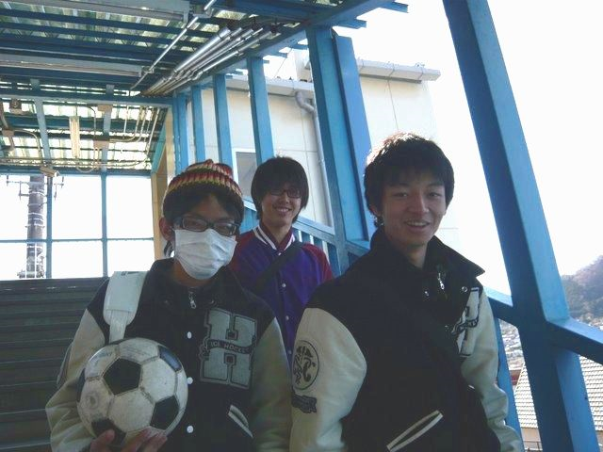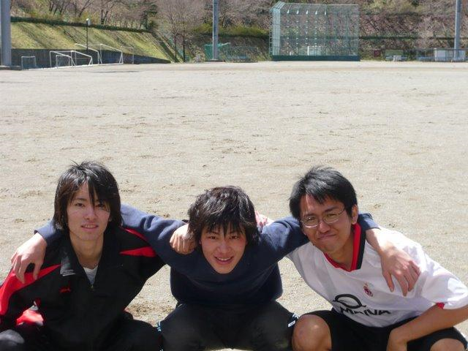

一橋YMCA総会……寮生とOBの方々が如水会館に集まり、寮の活動報告や予算の承認などが行われます。一年生にとってはたくさんのOBの方と交流できる初めての機会となります。

KODAIRA祭出店……一橋大学東キャンパスで毎年行われるKODAIRA祭に、YMCA寮として模擬店を出します。０９年度はワッフルをやり大繁盛しました。今年も多分またワッフルやります。

一橋祭………………11月初めに開催される学内最大の祭りに参加します。例年、講演者をお呼びしてシンポジウム企画をやっています。

他に、有志を募ってクラブ対抗歌合戦に出場します。昨年はアラジンのパロディをやり、何とお笑い部門３年連続受賞・２年連続総合2位を手にしました。

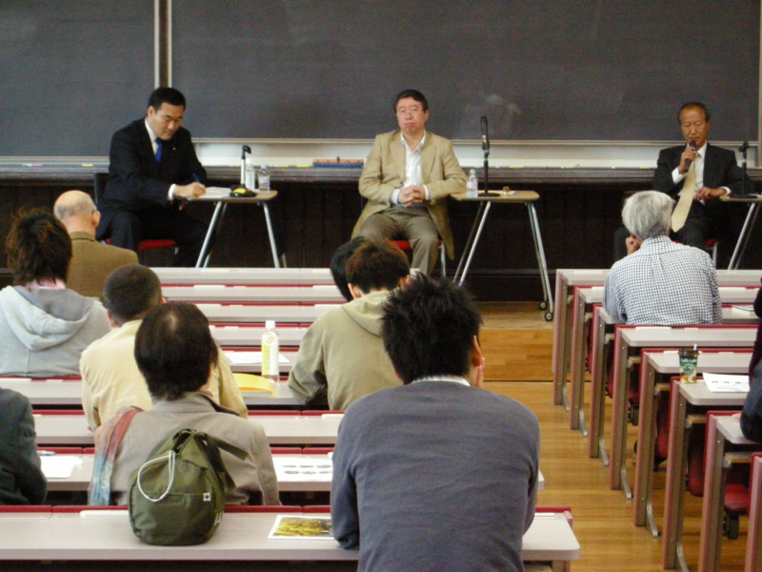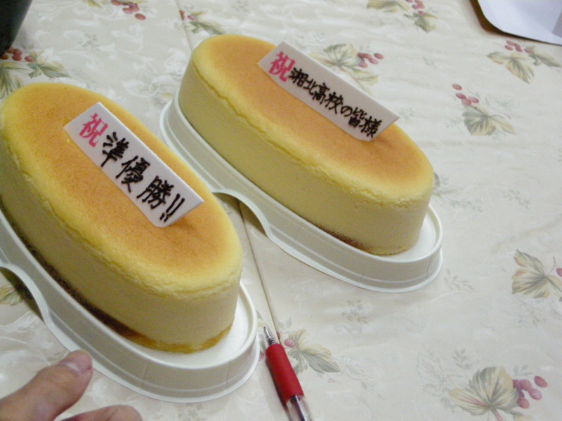

寮祭（11月末）……寮にOBさんをお招きして、講演会とパーティを行います。寮生がOBさんとフランクに触れ合うことのできる会です。

クリスマス会………寮でクリスマスを祝います。寮生はゲストとして女の子を呼び、手作りで御馳走を作ります。
皆で賛美歌を歌い、牧師さんのメッセージを聞くキャンドルサービスから、プレゼント交換や出し物などやります。
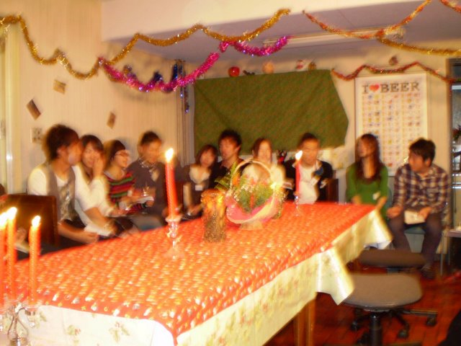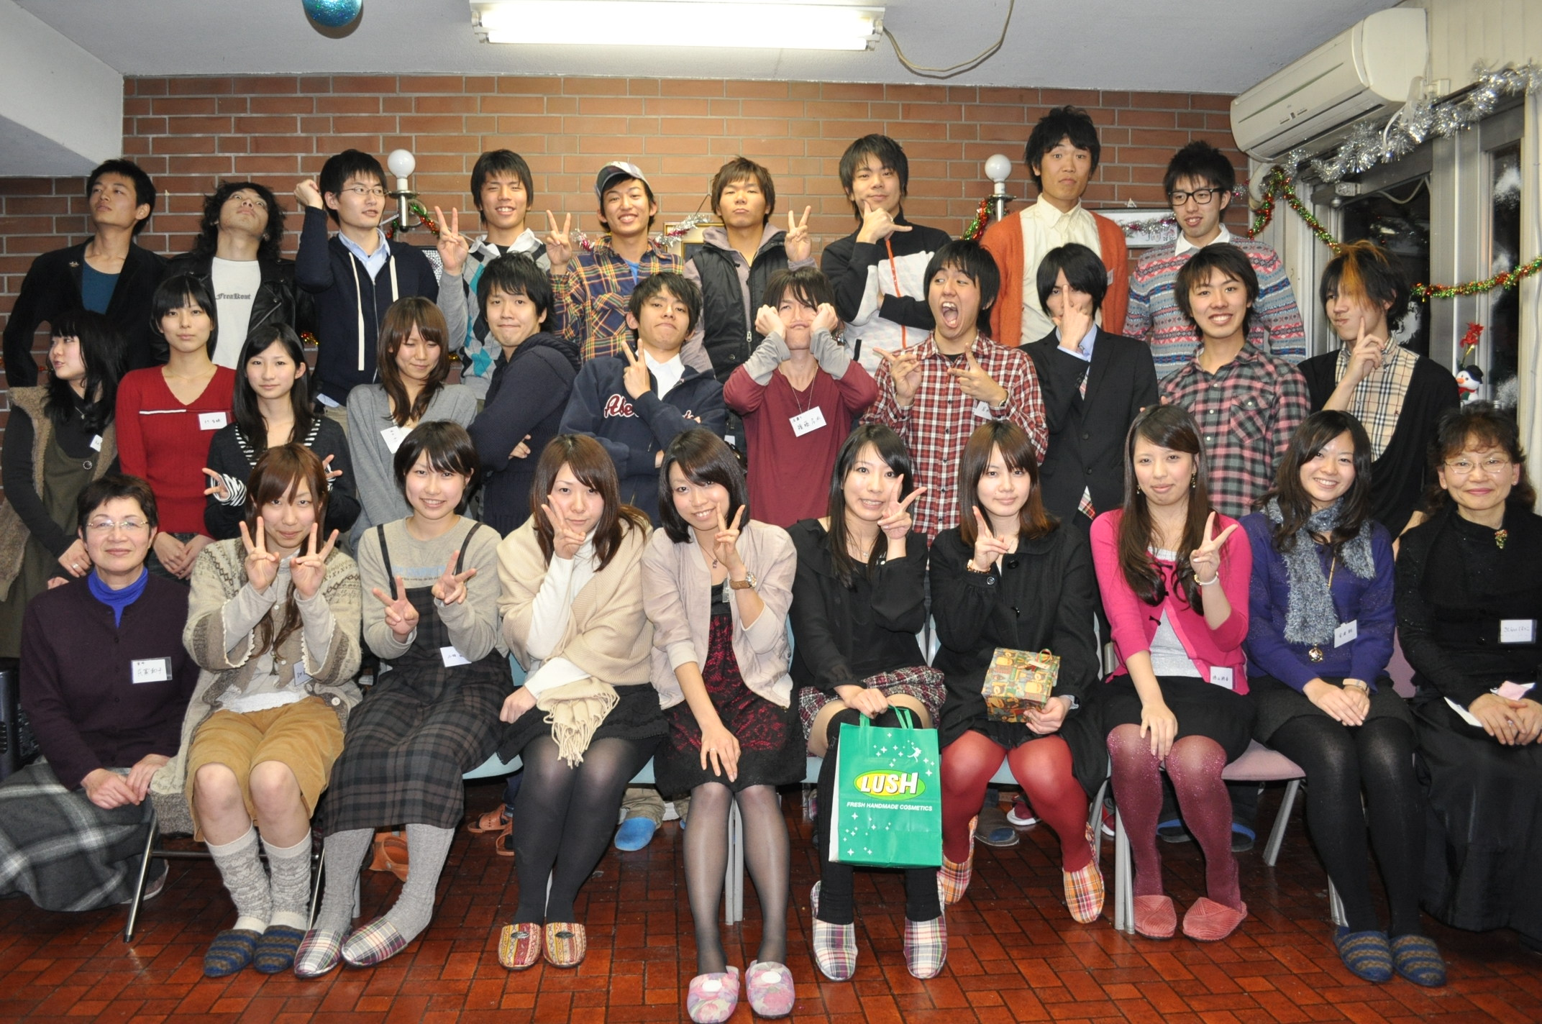
聖書研究会

――聖書研究会って？――
通称「聖研」と言われているこのイベントは、大学の授業がある学期間中の毎週火曜の19時から21時の間、寮生は全員参加のもとで行われます。2つの班に分かれて、毎回牧師さんを招いて聖書の輪読をします。
「聖書研究会」とは書きましたが、小難しくてアカデミックな性質はありませんし、牧師さんが終始説教するといったお堅いものでもありません。
実際には、寮生みんなで聖書に書かれていることについて自分の意見を交わしたり純粋な疑問を共有したりなど、寮生の主体性を重んじたグループディスカッションの形をとった非常にフランクなものです。
毎回担当制で担当者になった寮生は該当箇所を事前に読んで、 議論したいことや疑問に思ったことをまとめてレジュメ（プリント）にし当日レポーターとして、聖研の司会を務めます。この形式は、大学三年生になったら必修となるゼミナールでとられているものにかなり近く、一年生の時から慣れることができるという意味で大変ためになります。

寮生全員がクリスチャンなのではと思う人が多数のようですが09年度の現在ではクリスチャンは1名しかいません（寮長の宮城のみ）。ノンクリスチャンでも寮生１人１が聖書研究会を通じてキリスト教理解に務めています。

――なぜ聖書を読むの？――
最初にも述べましたがYMCA一橋寮はもともと、聖書を読むことでキリスト教精神を理解しようとする一橋基督（キリスト）教青年会という団体によってつくられた寮です。聖書を読むというその伝統が今でも受け継がれて、聖書研究会という形で今でも残っています。
長く続いている伝統の事とはいっても、寮生の聖書を読むスタンスは完全にその人によって任されています。無理に考えを押し付けられたり一方的に意見を受信するということは全くありません。聖書にかかれていることにどのようにアプローチしてそれをどのように読み取るかは寮生の自由に委ねられています。

これを編集している私はクリスチャンではありません。が、千年以上前から書かれ現在まで世界中で何十億と読まれているこの本には、それだけ何かすごいことが書かれているに違いないのではと少なくとも感じつつ聖書を読んでいます。

――正直ちょっと宗教とか不安なんですが…――
無理もありません。
寮生はみな（私も入る前はそうでした）そう思ったようです。
ですが、実際は全くそんなことはありません！
先ほど述べたように、聖研は非常に寮生主体の自由な雰囲気でやっています。
何より入寮する人のほとんどは聖書を読んだことないって人がほとんどです。
断わっておきますが、当寮はモルモン教、エホバの証人、統一教会などの宗教団体とは一切関係ありません。
学生YMCA
一橋YMCAの一員として、学生YMCAが主催するイベントやプログラムに参加することができます。いくつか例を紹介しましょう。

・夏期ゼミ：全国の学生YMCAの人たちが一か所に集まって、戦争や貧困問題などの現代が抱える問題について討論しあったり、夜遅くまでお酒を飲みつつ語り合ったりします。参加すれば他大学の友達がたくさん出来るイベントですね。

・海外派遣プログラム：夏休みにかけて海外のさまざまなところへ格安でいけ
ます。08年度は韓国やチェコに行きました。

その他イベント

その他、行われたイベント

追い出しコンパ、草刈りバーベキュー、海企画、スノボ旅行、合コン、フットサル大会出場、飲み会、一橋祭歌合戦出場、ボウリング大会、ウィイレ大会、ジョジョ立ち大会……

などなど、エンターテイメント要素も充実しています！

3年 法学部 宮城 康智の場合
水曜日
――ＡＭ６：００、起床
最近早起きを心がけているので、昨日は１時には寝たため起きられた。
うとうとする体をシャワーで起こしに行く。
「頼む、誰も入っていないでくれ・・・・」普通に誰もいませんでした。

――ＡＭ６：４５、お出かけ
今日は教会の人とスモールグループでバイブル・スタディを７時からするため、チャリで国分寺のデニーズへ。
デニーズのモーニングは意外に安い。
とても、有意義な時間を過ごした後に、一旦寮へ帰る。

――ＡＭ８：４０、授業へＧＯ！
今日は社会学部の「政治学」が一限にある。「戦争の忘却」をテーマにした講義。結構好きな授業なので、気合いを入れて聞いていました。

――ＡＭ１０：３０、寮へ帰る。
今日は晴れているから久しぶりに布団を干す。
そして、いつも食べるインスタントのパスタを作りながら「いいとも」を見る。
どんどん寮生が食堂に集って、いつの間にか、ワイワイガヤガヤ。

――ＰＭ１２：５０、再び授業・・・・
午後は法学部授業「企業の社会的責任」。早起きの代償である、昼下がりの眠気と闘いながら、三井物産の人のＣＳＲについての講義。
途中で、「では、何人かに意見を聞きます」となった。必死に当てられたら何を言うか考えたが、何事なく終わった。

――ＰＭ２：３０、図書館へ。
レポートのための参考資料を探しに図書館へ。後で分かったが、一橋の図書館はかなりすごいらしい。
広い図書館を歩き回り、３冊使えるような本を見つけられた。
途中で、面白そうな本を見つけ、立ち読みしてしまったため予定よりかなり時間がかかってしまった・・・

――ＰＭ５：００、スタバ・ＴＩＭＥ！
先ほど借りた本をスタバで読む。春にスタバから見える桜はことばに表せないくらい美しい。
国立のスタバは自分の中でトップ３に入るくらい好き。（沖縄のスタバも素晴らしいよ！）

――ＰＭ７：００、寮食を食べる。
いつもおいしい寮食を食べるために寮へ帰る。「今日のメニューは何かな・・」
今日は何と大好物の「ビーフ・シチュー」！！！もちろん、激旨い。

食後には、寮生とウイイレでしのぎを削り合う。

――ＰＭ９：００、バイトへ。
コールセンターでの泊まりのバイトのため、寮を出る。
外はかなり寒いが、マフラー・手袋でフル装備！！
それでは、
ＳＥＥ ＹＯＵ ＴＯＭＯＲＲＯＷ～！

よくある質問をまとめてみました。

Ｑ１．お酒とか飲みとか激しいんでしょうか…？

⇒Ａ．答えはもちろんノーです。
昨年、大学の正式な寮である「一橋寮（ｲｯｷｮｳﾘｮｳ）」で過度の飲酒による新入生の死亡事故が起きましたが、この寮にはそのような過度のアルコールを強制するといった風習は一切ありません。実際、お酒を全く飲まない寮生もいます。
ですが、お酒が好きな人はたくさんいるので、何かのイベントの後などは火曜の夜に飲める人たちでワイワイ楽しく飲んでいます。

Ｑ２．上下関係ってキビしそうなんですが…

⇒Ａ．全く厳しくありません。パワハラとか一切ないです。
むしろ寮内では後輩が先輩をイジることも多々見受けられます。
寮生たちはお互い兄弟のような関係に近い感覚で接しています。
一年生は物品の買い出しのなど雑用の仕事がありますが、その分先輩にご飯を奢ってもらえる立場なので非常に恵まれていると言えるでしょう。

Ｑ３．門限などはあるのですか？

⇒Ａ．一切ありません。外泊も自由です。

Ｑ４．寮に友人を連れてきたり、泊めることは出来ますか？

⇒Ａ．できます。ただ、女性を自室に泊めることはできません。

Ｑ５．途中退寮はできますか？

⇒Ａ．できません。16人という少ない人数の寮ため、途中で抜けられると寮運営に支障をきたします。原則４年間住める人を募集しています。

